课程编号
得分 | 教师签名 | 批改日期
深 圳 大 学 实 验 报 告

课程名称： 大学物理实验（二）
实验名称： 霍尔效应及其应用
学 院： 计算机与软件学院
指导教师： 叶帅
报告人： 谢弘烨 组号： 04
学号 2020151036 实验地点 214
实验时间： 2021 年 10 月 28 日
提交时间： 2021年11月04日

一、实验目的
1、了解产生霍尔效应的物理原理；
2、测量霍尔器件的输出特性；
3、学习控制变量法和对称测量法；
4、利用霍尔元件测量长直螺线管的轴向磁场分布。

二、实验原理
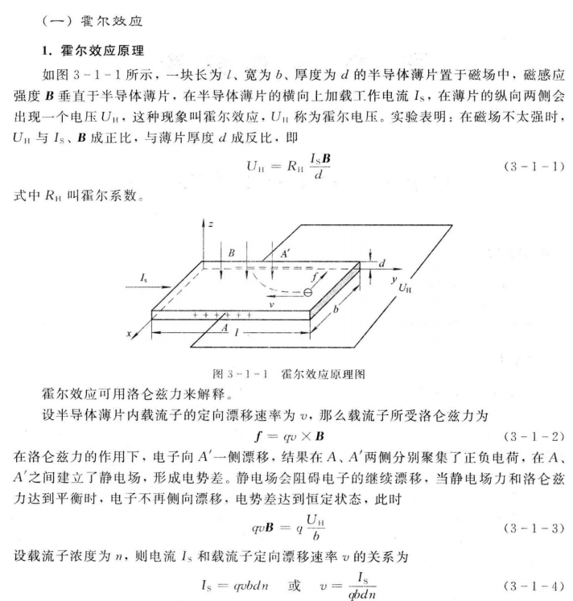

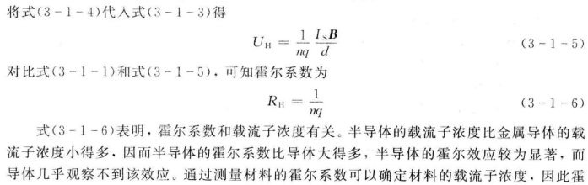
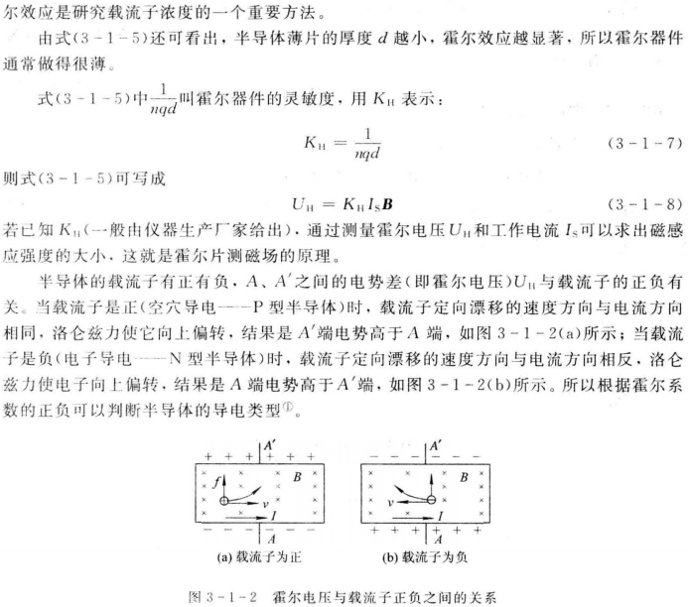
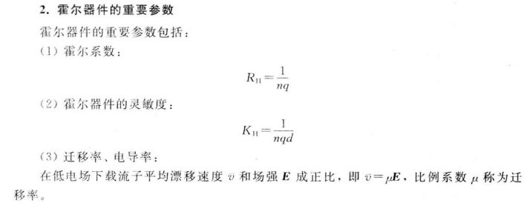
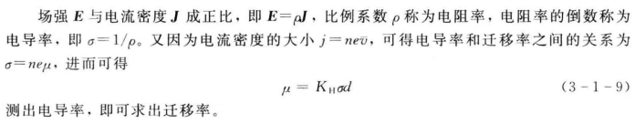
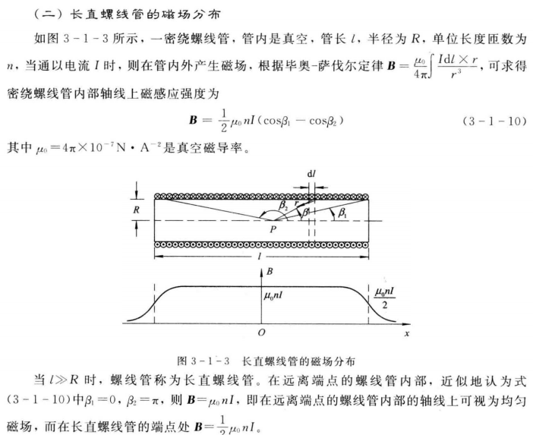

三、实验仪器：
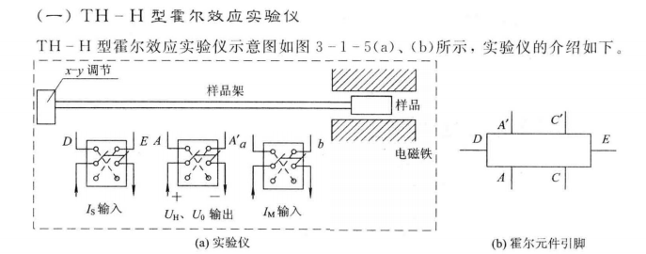
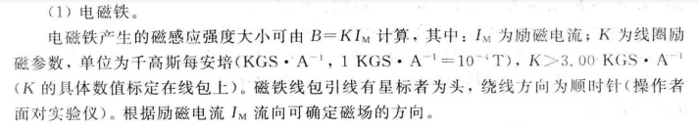
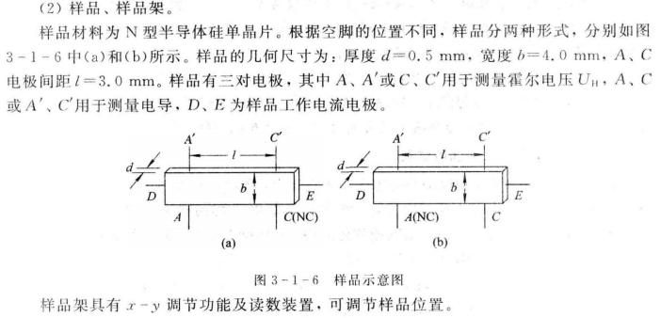
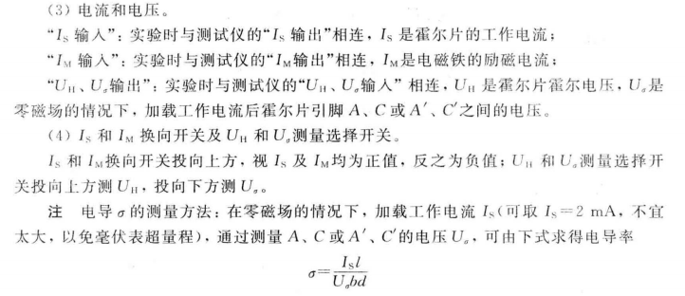
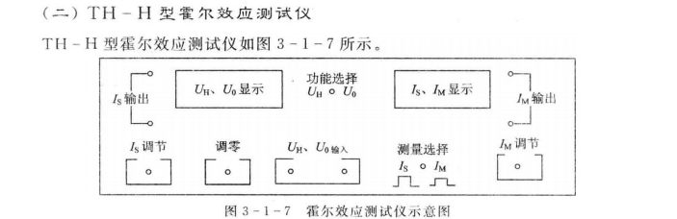
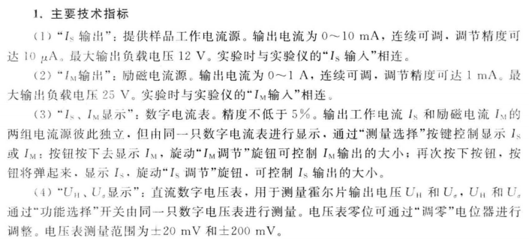
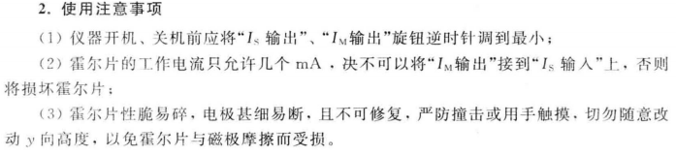
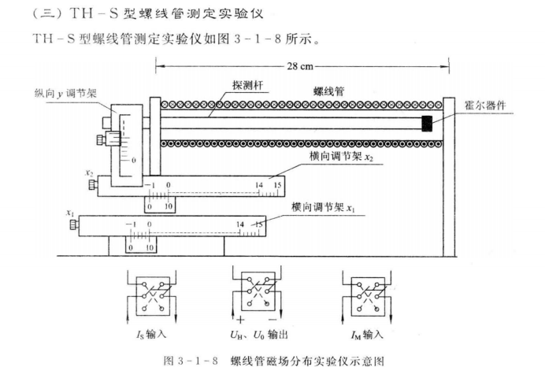
四、实验内容：
1、实验仪双刀开关倒向“VH”，测试仪功能选择置于“VH”，然后调节IM=0.5A，测绘VH—IS 曲线．
2、保持IS 的值不变（ IS =3.00mA），测绘曲线VH—IＭ
注意记录电磁铁规格数值k，单位为高斯/安(Gs/A)或特斯拉/安(T/A=10kGs/A) ，表示线圈通入1A电流产生磁场强度数值，励磁电流 IM 决定磁场强度的大小：B=k IM
3、首先在IS与IM均为0A时对VH进行置零操作，将霍尔片从螺线管右端x=20mm移到左端x=200mm ，每10mm记录一组数据。

五、数据记录：
组号： 04 ；姓名 谢弘烨

表1：测绘V_{H}-Is曲线
条件：Im=0.5A; d=0.5mm; B=Im*3.96; 曲线斜率为K_{H}; R_{H}=K_{H}*d.
Is/mA | V₁/mV | V₂/mV | V₃/mV | V₄/mV | V_{H}= (V₁- V₂+ V₃-V₄)/4
Is/mA | +B, +Is | -B, +Is | -B, -Is | +B, -Is
1.00
1.50
2.00
2.50
3.00
3.50
4.00

表2：测绘V_{H}-Im曲线
条件：Is=3.00mA; ; d=0.5mm; B=Im*3.96; 曲线斜率为K_{H}; R_{H}=K_{H}*d.
Im/mA | V₁/mV | V₂/mV | V₃/mV | V₄/mV | V_{H}= (V₁- V₂+ V₃-V₄)/4
Im/mA | +B, +Is | -B, +Is | -B, -Is | +B, -Is
0.300
0.400
0.500
0.600
0.700
0.800

表3：测量磁场分布曲线
条件：Im=0.500A; Is=3.00mA; B=V_{H}/(K_{H}*Is);K_{H}为霍尔灵敏度
x/mm | V₁/mV | V₂/mV | V₃/mV | V₄/mV | V_{H}/mV | B/T
x/mm | +B, +Is | -B, +Is | -B, -Is | +B, -Is | V_{H}/mV | B/T
0
10
20
30
40
50
60
70
80
90
100
110
120
130
140
150
160
170
180
190
200
210
220
230

- 数据处理

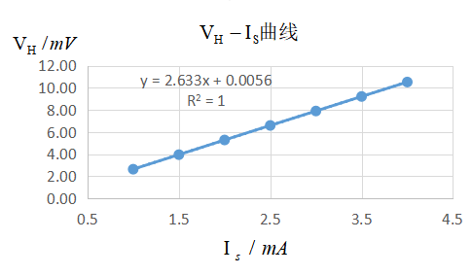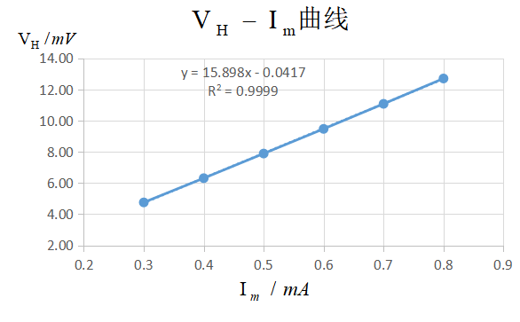

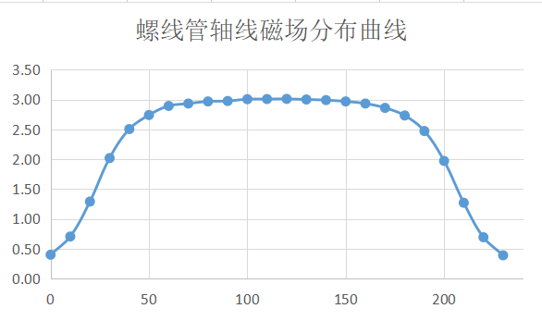

七、实验结果与总结
7.1结果陈述

7.2、 实验总结

八、思考题

- 如果磁感应强度B不垂直于霍尔片，对测量结果有何影响？如何由实验判断B与霍尔片是否垂直？
- 霍尔效应有哪些应用，试举一例，并简单阐述其原理。

1.霍尔片感应到的是磁场的垂直分量，如果不垂直，会比实际的值小。当测得的B为最大值时两者垂直。
2.作汽车开关电路上的功率霍尔电路，具有抑制电磁干扰的作用。许多人都知道，轿车的自动化程度越高，微电子电路越多，就越怕电磁干扰。而在汽车上有许多灯具和电器件，尤其是功率较大的前照灯、空调电机和雨刮器电机在开关时会产生浪涌电流，产生较大的电磁干扰信号。采用功率霍尔开关电路可以减小这些现象。

指导教师批阅意见：

成绩评定：

预习  （20分） | 操作及记录  （40分） | 数据处理与结果陈述30分 | 思考题  10分 | 报告整体  印 象 | 总分

